工作日志

2015年11月

2日

- 数据埋点疑问点整理，邮件；
- 天窗动画资源、优化；

3日

- 地图版本号
- 天窗黑块动画；193×116
- 英文语言对应，邮件通知；
- 内存泄露 amt工具和数据分析；
- 我的车

4日

- 嘉人的回复；
- 切换到logger
- 所有车窗的动画？
- PAGE LING TO certainview；

（
- 电话江湾派出所，确认落户时间；
- 电话张珺，问面试结果；
- 师弟、张兴的问题；
）

UE 设置评审

PAGE 5

画面迁移说明，应该是点击”车灯“ 但写成点击”车锁“了。

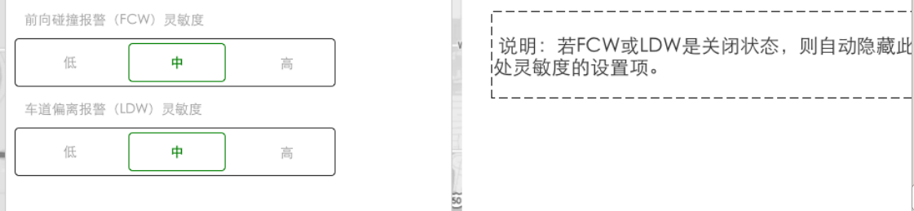
FCW和LDW的开关，是在哪里出现的？

PAGE 6
画面迁移说明，多了一个 点击”FM“。
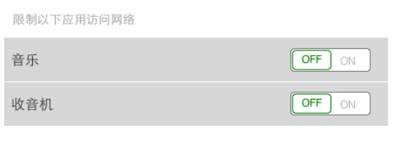
选项和标题出现反逻辑，例如音乐在”on“的情况下是不能访问网络的。这个是建议。

PAGE 7

修改wifi密码，与wifi的on/off状态是否有关？

wifi密码修改成功后，除了timeout，用户点击屏幕也可以回到”连接“主画面吗？

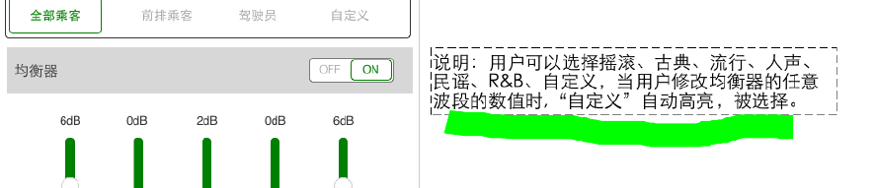
说明中，多了R&B。

PAGE 3

少了“导航”和“FM“，多了”网络“、”连接“。
语音从 通用改到应用里。

PAGE 6

把音乐的高低品质选择，单独放在一个画面里。把音乐的网络使用权限，放在另一个画面里。

UE LINK评审

PAGE 7
- 蓝牙的名称在哪里可以设置？
- 下载app页面中，蓝牙电话、同步音乐等，只是图标，还是带有action实现相关画面跳转？
- 输入新密码，是动态进行密码格式校验的，那么下图中的判断是？
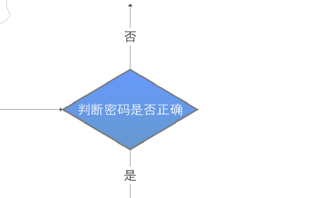
- 新密码校验的红色提示信息，是在密码框下面的，
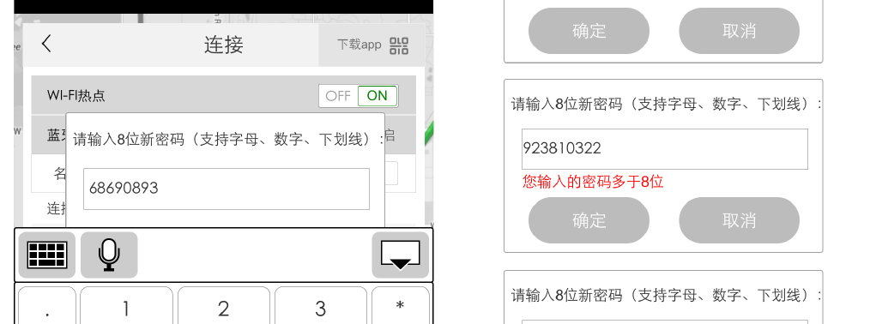
但是，用户输入时，由于键盘弹出，把红色提示给遮挡住了。
- 连接设备部分：
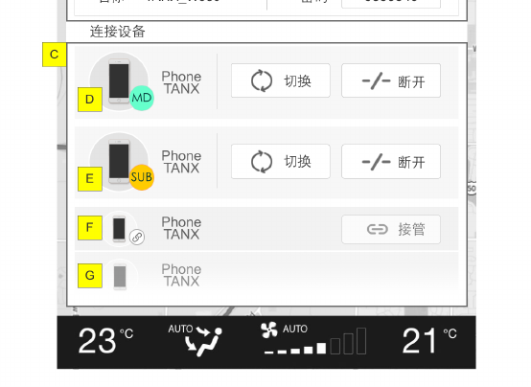
- 设备列表有蓝牙设备、wifi设备，如何区别?
- 主设备和副设备可相互切换，就是进行主设备和副设备的一个位置互换？
- 在只有主设备或只有副设备的情况下，还能进行切换吗？需要显示切换按钮吗？
- 当设备列表显示10个wifi设备，此时需要接入一个蓝牙设备，必须由一个用户在手机端主动断开连接，才能接入此蓝牙设备？
- 车机上连接的有若干蓝牙设备，若干wifi设备，两类设备按什么逻辑或规则，显示在设备列表区？

global.pageManager.sendLink(link)

var PageManager = require("core/page/page_manager.js");
var PageLink = require("core/page/page_link.js");

var sendlink = function(pageUri, needActive, eventName, data) {
var pageLink = new PageLink(pageUri);
pageLink.setNeedActive(needActive);
if (eventName) {
pageLink.setEventName(eventName);
}
if (data) {
pageLink.setData(data);
}
var pageManager = new PageManager();
pageManager.requestPageLink(pageLink).then(
function() {
console.log("requestPageLink(" + pageUri + ") is successfully called.");
},
function(err) {
console.log(err);
}
);
};

5日

- PAGE LING TO certainview；
- Service 测试脚本；

17日
- listview实现；
- 测试昨天的pre-require；
- 想新的优化办法；
- generalView继续切换到dataProperty模式；
- 变动对应；

- 可可
- 户籍的事：
- 昨天从学院拿到的“户口迁移证”中，户籍迁入地址写错了。应该是我寄过去的材料中写的：虹口区逸仙路50号那个。需要你到户籍中心，重新办理一份“户口迁移证”
- 销户：需要在公安系统网上销户，并开一份纸质销户证明信；
- 你学姐也需要销户下；

- 人杰婚礼、电话谭；
- 杨；

18日
- generalView继续切换到dataProperty模式；

搬家考慮：
信：否；
兵：同；
我：

优：便宜、交通还行、房间还行、无中介、省钱
缺：无家具、南翔远、主要的痛苦在于每天的往返、房东的交割有麻烦、

19日
- Soundwidget继续切换到dataProperty模式；
- ListView开发；
- Vehicle widget dataProperty transmit；
- Lack of bigcar Image when lights on.

20日

- 写小结诶；
- 时间窗口的修改；
- 方控view的开发；

Adapter:

9363604a5fa56c34eeb8e083cc4b89158e5f7252

23日

- 资源评审：
- 本地文件中，数据的写入格式；
- 系统升级的开发；
- 样式的对应；

@蒋嘉磊 像时区显示框、这样的控件，柯戎那边是不负责做的。我们需要你给出他的normal 和pressed状态，

Hi：嘉磊，有些你列为公共控件的，是需要这边开发的。需要麻烦你给出下面的标注和资源：

显示框的大小，位置，资源。有无normal和pressed状态区别？
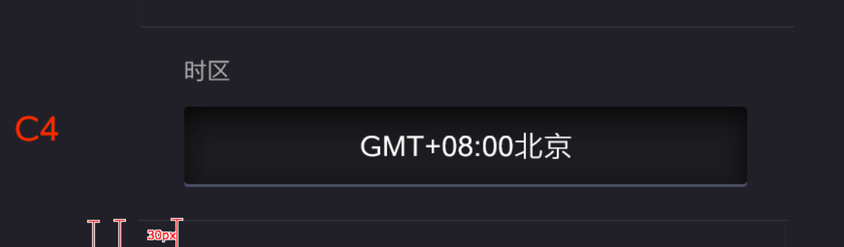

存储进度条大小，位置，资源。
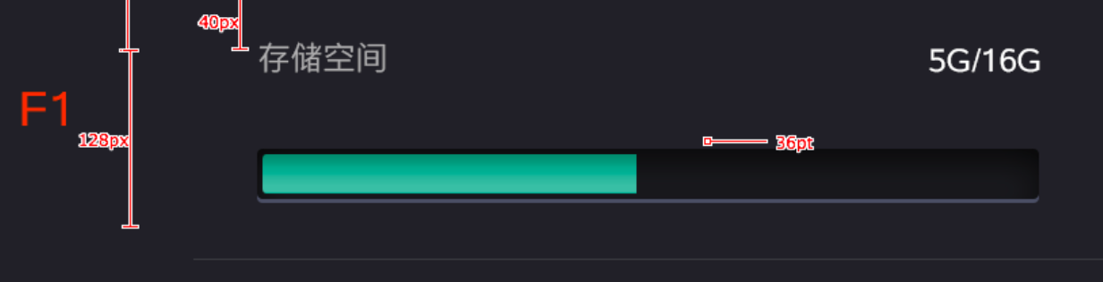

请补充本机信息项目框的大小，位置，颜色等。
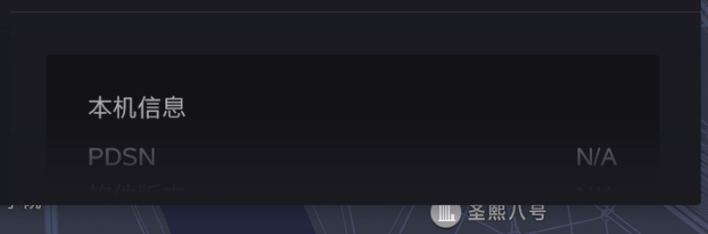

30日
- 嘉磊控件资源对应；
- Picker控件对应；
- Popup资源修改；
- Image异步加载；
- mmrySpcProgress在不同存储状态下的资源；——蒋嘉磊



- 背景渐变色；
- View的border 属性；本机信息

2015年12月

1日

- 新视觉画面review；
- 限速报警 popup大小；
- 免责条款scroll的条；高度设置；
- 免责条款底部的遮罩；
- 灭屏；

Popup Width 768 Height 880:600:514
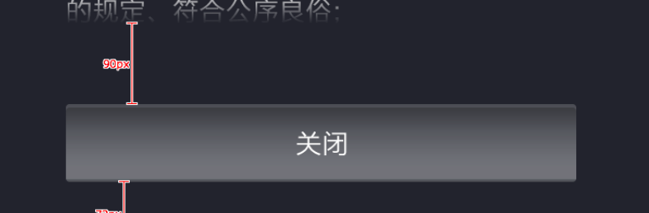

2日

- slider 问题；
- 解bug；

3日

- 上云端；
- 还原；
- 系统性能优化；
- 升级；

4日

- 提交专利；
- 买牛奶、工牌；
- 验证车机carservice 接口；

辉哥：
今天十点左右编译的build，起不来，所以sysprop（语言和按键提示音）的接口还没验证；
Carservice的变更，我这边已经做好修改了。辅助驾驶和舒适便捷tab下，有两个未提供API的，其他接口ok了。

二周
JiraID：2454,1808,2458；
数据埋点；
三期变更的对应；

7日

- EcoDrving 不可测，钥匙解锁、无钥匙解锁，无服务；
- 系统升级和还原的画面；
- 两者的服务；
- 三期变更的对应；
- 可配置的考虑；
- 系统升级动画；还原动画；



验证carservice
验证getprop

1） hapticFeedbck：

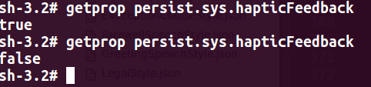

- Language
并不是每次设置都可以设置成功；
Bash 可以自己找到脚本描写的文档位置。
#bin/sh = bash

有关动画：
@王硕：
车窗和天窗的动画文件都是用以前的资源，不需要重新再出一份吗？
请补充下，从初始态到天窗态，再从天窗态到初始态，分别的持续时间；
请补充下，从初始态到车窗态，再从车窗态到初始态，分别的持续时间；

@蒋嘉磊
天窗、车窗动画结束后，车辆的缩放比例和坐标；

8日

- 开会：数据埋点；
- Picker bug处理；
- 引入新的bug——Picker；
- 车窗、天窗动画修改；
- hapticFeedback无信号，怎么判断该值？sysprop.watch("persist.sys.hapticFeedback", updateFeedbackStatus);
- 回信：于尺寸这一块，是否可以考虑加载Widget的时候由外部传入一个rootView（带尺寸）

@蒋嘉磊：img_car.png和img_car_light.png两幅图，车身位置不一致，在切换时会出现车体位置跳动，麻烦你把img_car_light.png的车身位置按照img_car.png的调整下。

9日

- 火车票；
- 嘉磊，slider disable 显示；

2446——【系统设置】系统语言切换为英文再切换为中文画面后，进度条的调节圆球会多一个一直保留不消失

1258——【系统设置】通用设置画面按键提示音无法设置
2525——【车辆设置】舒适与便捷设置画面没有空调自动模式风量设置；
2510——【车辆设置】限速报警的设置报警速度的说明文显示不全

10日
2551——【车辆设置】限速报警打开时，设定报警速度默认值设置不正确
- 车辆——埋点；
- bug

11日
- 动画；
- 埋点；
- Bug;
- 交专利；
- 还原车辆和系统的popup埋点；

ZXQ-2619,——【车辆状态】车牌号码可以设置为 超过7位很多位
ZXQ-2456——【车辆设置】LDW快捷开关在中文切换为英文后LDW快捷开关状态被改变
ZXQ-2463——【系统设置】日期选择画面显示异常
ZXQ-2623——【车辆设置】设定报警速度页设置速度确定时埋点值有误

hasOwnProperty：是用来判断一个对象是否有你给出名称的属性或对象。不过需要注意的是，此方法无法检查该对象的原型链中是否具有该属性，该属性必须是对象本身的一个成员。
isPrototypeOf：是用来判断要检查其原型链的对象是否存在于指定对象实例中，是则返回true，否则返回false。

我下周一给你个 新的PathView.js 你临时push下, 后面再给你增删改的demo以 datetimepicker 为例~

三周

14日
- 动画；
- 解bugs；

设置在显示通用 画面时，会向sysprop 获取"persist.sys.hapticFeedback"的值，并展示出来。
目前获取"persist.sys.hapticFeedback" 无返回值。
麻烦轲戎看下这个问题。

2777——【系统设置】设置 点击时区 埋点无数据
2772——【系统设置】 设置 通用页操作 均衡器调节 无埋点数据
2761——【系统设置】语音设置短信提醒的默认值错误
2775——【系统设置】设置 通用页操作 音场平衡调节设为L4F5，点击关闭按钮，type值错
2773——【系统设置】 设置 通用页操作 埋点数据错误

15日
- 埋点有更新
- 动画；
- 下线标定；
- 抢车票；

16日
- 内存泄露可能地方；
- 动画；
- 专利；
- 抢票；

2911——【系统设置】点击进入 时区、日期、时间选择画面时，都无法显示当前时间
2643——【系统设置】日期选择画面显示异常
2777——【系统设置】设置 点击时区 埋点无数据

主 题：i18n更换语言使用说明
Hi All，

CAF中提供了caf/core/i18n.js支持多语言，这里主要总结一下应用如何主动和自动更新语言，

1. 应用如何完成自动更新语言
caf/app/Page.js中提供了一个监听系统locale变化的回调函数onEnvironmentChanged， dpms会在系统locale发生变化时主动调用这个回调，
所有继承Page的应用都会自动更新语言。

2. 应用如何主动更新自己的语言
应用可以通过调用i18n.updateLocale()和utils._reloadText()方法更新语言， 具体的代码可以参见apidemo/Multilanguage.js里面的用法。

3. 一个应用如何更改所有应用的语言
因为有onEnviromentChanged的机制，如果一个应用(一般是有特殊权限的setting应用)要修改所有应用的语言，它只需要修改系统locale即可触发
所有应用的语言更新， 也就是调用sysprop.set() 设置persist.sys.country和persist.sys.language这两个键值。

有不清楚或者错误的地方，请随时联系我！

谢谢！
茵一

Hi all
和大家介绍下fastboot烧写方式。
- 从服务器拿IP31_4.0.0-R-1512170158_fastboot.zip包；
- 解压缩到本地后，把附件中的fastboot.sh，放到解压后的文件夹下；
- adb shell 后，输入reboot -f fastboot，车机进入fastboot模式；
- 然后 sudo bash fastboot.sh；
- SUCCESS!后，重启车机。
B.R
Myg

18日

- Gif, Picker.js；轲戎
- Bugs；
- 日期时间显示；
- 汽车票；

3064——【系统设置】速度音量补偿设置的选项显示与交互不一致

我司购买的专业检索软件(THOMSON INNOVATION)，功能强大，此软件可以帮助大家专利检索，产品预研及预警
https://www.thomsoninnovation.com/login ，非常好用，大家用起来。附件是使用方法
用户名：jiangdawei@saicmotor.com 密码：patent118@saic

“JiraID:ZXQ-3065,ZXQ-3055,ZXQ-3064,ZXQ-3069,ZXQ-2783:Fix bugs & complete animation”

四周

- 系统设置上云端协调：carservice,system,audio,speech,
- 系统升级开发；
- 还原开发；
- 可配置实现；
- indexView优化；

21日

- Tittle.js；
- 解bugs；
“JiraID:ZXQ-3117,ZXQ-3134,ZXQ-3136:Fix bugs & modify for system restore and indexView”

22日

- 专利；
- Tittle.js；

23日

- 车辆设置：补充整个车辆设置在RUN状态下才能设置，非RUN(ACC OFF、ACC ON、CRANK)时，车辆设置类功能不可用。

- 本地升级入口；
- 后窗自动除雾功能切换： AcUserCustRrAutoSwitch；
- 换语言时，和文言相关的信号，会失效——问候语和结束语；

24日

- Amt 三个测试报告；
3354--【系统设置】设置通用时区，从其他时区切换回东八区后，手动设置时间显示错误

Amt测试

CASE：从主交互唤起setting，并切换车辆下所有tab。操作100次：
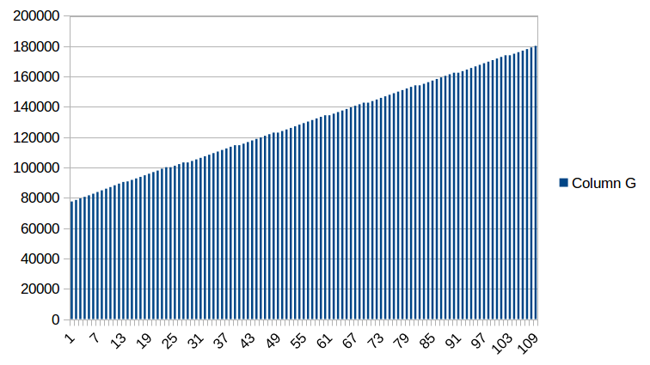

CASE：从主交互唤起setting，并切换车辆下所有tab，不load widget。操作100次：
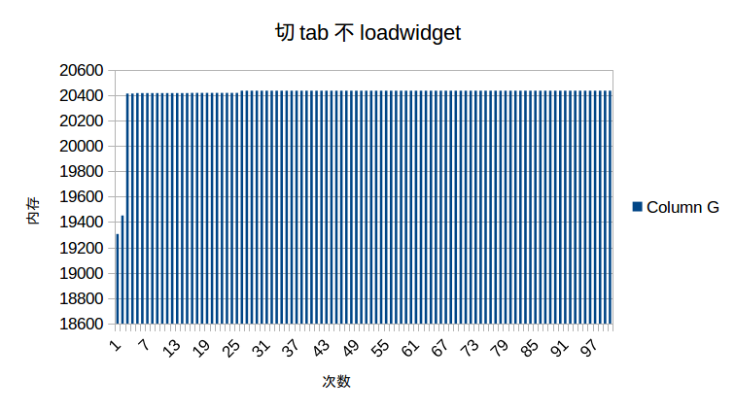

CASE：从主交互唤起setting，进行天窗动画。操作100次：
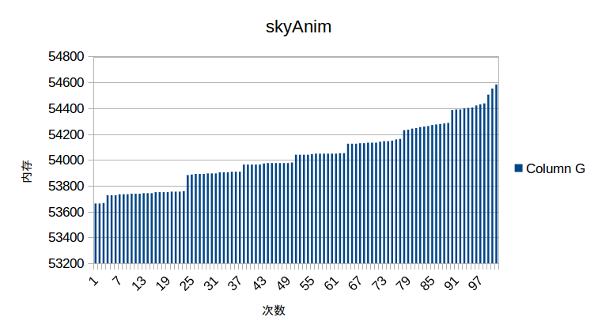

CASE：从主交互唤起setting，进行车窗动画。操作100次：

CASE：从主交互唤起setting，进行语言切换。操作100次：
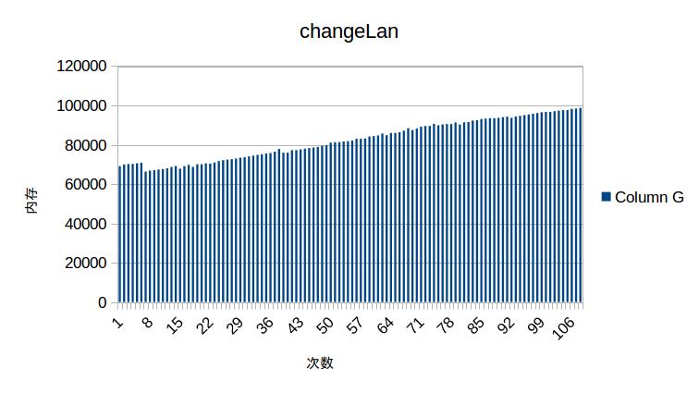
切换100次后，语音tab和通用tab带slider的画面卡顿几近不能用；audio服务挂掉。

CASE：从主交互唤起setting，到General Tab进行均很器popup吊起操作。操作100次：

约40次后失去控制；

CASE：从主交互唤起setting，并切换车辆下所有tab。操作500次：
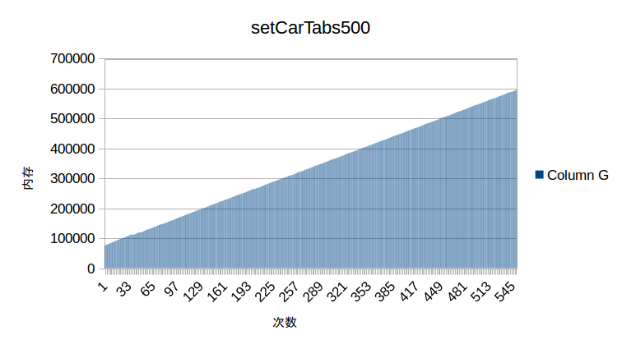

25日

- settingConfigProxy；
需求：
- settingConfigProxy现阶段放在setting模块中，由setting模块来配置和使用。
- settingConfigProxy需要先于各个widget的load，配置好；
- settingConfigProxy目前涉及到carservice，360，systemsetting(电量管理，亮度自动调节开关)的服务；
- settingConfigProxy主动获取配置相关的信号，甄别信号中的invalid 或 fault值，写this._config；
- 当信号上抛时，settingConfigProxy监听有关信号：甄别信号中的invalid 或 fault 值，写this._config，并通知相关卡片，进行隐藏或故障态转换；或者，各个widget或画面监听相关service信号，出现invalid 或 fault 值时，自行重刷页面并向settingConfigProxy中特定对象写配置信息；

settingConfigProxy中：

  - This._config对象，缓存配置信息，并可写到文件；
  - initConfig() 初始化配置。Proxy自己constructor时调用，或者作为接口由外部决定调用时机；包含函数
    - initSignalConfig():获取信号相关配置信息；
    - initCalibrationConfig();获取标定相关的配置信息；
  - getConfig() 返回所有配置信息；
  - getConfigBySignal();根据信号获取配置信息；
  - setConfigBySignal();根据信号写配置信息；
  - titleConfig();根据下属所有subitem的配置纤细，显示或隐藏该项目；

SAS卡片的配置：

This._config包含 ：
Name:配置项信息（可要可不要）；
ECUModule：所属ECU模块；
signalName:所依赖的信号名；
Service: 所依赖的服务；（no）
View:对应的卡片；
State:卡片状态，show, hide, fault；
Type: 标题类titleItem，功能卡片，subItem；（no）

Group:卡片所属类，灯，锁，集控，空调，后视镜，座椅等；

初始：
- 所有的卡片都是show的状态；
- initECU配置信息：根据ECU返回，写ECU相关卡片的状态为fault；
- initSignal配置信息：卡片状态为show的，去获取signal的返回，并写返回信号；
- 将配置信息写本地文件缓存起来；
——以上配置，只在第一次开启车机进行？
使用中：
- ECU模块会有故障上报。设置收到上报信号后：画面显示变化；写ECU配置信息，不能被initECU重写；设置没有能够收到信号：如何处理？
- Signal信号未unavailable时候，卡片的状态该如何处理？
- 内存泄露；

28日

- 写settingConfigProxy；
- Bug；
- dataProperty：
  - 写缓存时，缺少信号的名字，或键名：
    - 可以通过get方法的para参数获取到信号名，对于carservice和360 都是可以的；
    - System相关的服务，可以通过method来作为存储的键名。
  - 读写策略：
    - 信号一变就写？但是要读写所有的对象？
    - 固定时间间隔读写文件？
    - 创建一个信号读写对象，由该对象统一负责所有model的读写；

29日

- 写settingConfigProxy；

hi, 戎宝，设置用到的segmentedControl, switch，slider等控件，我们去赋初始值，在画面show出来的时候，很多控件会做动画。

能不能有什么途径，控制动画？

30日

- 推动轲戎提供控件的动画控制；
- 写settingconfigProxy文件；
- Vehiclecontrol 实现快捷开关控制器；
- 想办法实现设置的widget加载优；
- Jpg;

31日

- 账号密码过期；
- 补全车票；
- 联系元旦活动、元旦祝福；
- 写settingconfigProxy文件；
- 轲戎控件动画禁止；
- 容器，自动排列顺序；

3758——【系统设置】均衡器调节设为关时设置时和保存再打开时显示图片不同；
2925——跳动；

均衡器调节画面的选项比较多的：古典、流行、人声、自定义、关闭等；即使字体变细，也会出自定义字号变小的情况。因为各个项是平均分配的控件的宽度的。

“JiraID:ZXQ-2925,ZXQ-3757,ZXQ-3758:Fix bugs & replace with jpg and add animation-control & vehicle restore”
JiraID:ZXQ-2944:Fix bugs

2016年1月

一周

系统设置：马亚歌
1: 系统设置新视觉、交互新追加的卡片的对应；
2: 车辆设置可配置方案的实现、验证；
3: 系统设置、我的车三期上云端；
4: 系统升级、系统还原的开发；
5: 8寸的开发；
6: Bug修正

5日
1、新版视觉适配；
JiraID:ZXQ-1745:Fix bugs & modify common controls

6日
- 新版视觉适配；
- 卡片化设计；
- 打听招聘

车辆开发的考虑：
- cardContainer来装载各个子view;
- 子view的UI比较杂，需要一定的抽象，方便使用；
- 出现标题栏和间隔线的可配置；

JiraID:ZXQ-3878,ZXQ-3892:Fix bugs

第二周
问题：
缺少信号：
发布年份；
发动机排量；
变速箱类型；
下次年检；

11日
- 验证内存泄露；
- 完成VEHICLE ADAS的视觉对应；
- 解bug；
- 空调个性化设置：周四联调；
- Picker:loop?
- Carservice 天窗接口；
- Review车辆资源；
- 合并branch；

- 除去和首页显示无关的逻辑，从domless-cmd dump信息来看，存在多余信息，如‘流量管理’， ‘导航’， ‘连接’，‘语音’，‘通用’，‘系统’等逻辑在首屏显示中并不存在，但有可能已经放在首屏中加载了
- 首页加载了一个大图 img_car.png，1266 × 1650，是放在主线程decode的，建议换成小图，待小图渲染的同时，异步加载大图，这样不会block主线程，并且视觉上不会造成衰退，还有一个 btn_setting_xingren_on.png这个图首页并不会显示 但也加载进来了
- 有两张渐变的图片 mask_car_1.png/mask_car_2.png 762 × 470 762 × 380如有可能，和其他图片多和一，如果没有alpha通道需求，换成jpeg 卫弘 13:00:04 卫弘 并且这两张渐变效果在首页中似乎并没有需要

widgetbg | #161a20
greyTextColor | #7b7e7c
splitLine | #2d3138

ADAS | speedLimit | 88+104+200 | 392
ADAS | LDW | 88+104+1+305 | 498
ADAS | FCW | 88+104+1+280 | 472
 | ImgCar | imgW 868  widgetW 704 | X = -82
Comfort | carLight | 88+104+104+152  +104+152  +152 | 448 / 296  704/400 伴我回家  856/552寻车反馈
Comfort | locks
Comfort | Mirror | 104+1  +192 | 105  297
Comfort | AC | 88+192  +192  +192  +152 | 280  473  666  819
Driving | SOC | 20  +192 | 212

JiraID:ZXQ-3595:Fix bug & modify for new UE

ist view_PxCook.png中
控件I ：hot-Area 的区域是120*640，不是input_btn

12日
- conform 视觉对应；
- Carservice信号关注；
JiraID:ZXQ-200:modify for new UE & recoding comfortWidget & creat controls

13日
- DRIVING；
- MYCAR ；
- 两处popup的开发；
- 性能调优；

14日
- 信用卡还款；
- 异常状态车辆区域不可点击；信号和画面
- Carservice的接口增加；
- AS22——分区温度、前后除雾除霜；空调调试：
- Amt Lcycle;
- 字体的类型；
- 专利申请
PDC、LDWAudio;

车辆设置在RUN状态下才能进行操作；
非RUN（!=RUN:）包括: ACC OFF、ACC ON 、CRANK；
（关注接口，而非细节实现）
- indexView 监控RUN状态，屏蔽点击事件并发出提示；
- 用户打开setting，默认加载widget的代码，合并到onCarTabChange中；
- onCarTabChange要增加runStatus状态判断；
- 对RUN状态信号的响应，并改变tab状态；（从RUN-！RUN和从！RUN-RUN）；

JiraID:ZXQ-200:modify for new U

15日
- KPI；
- 设置隐藏；startFromAcBar;
- Bug；
JiraID:ZXQ-4020:fix bugs & modify for new vision & car-related settings available control

服务层还没有对应；尤其是车辆相关的；
车窗天窗动画；
onAEBBtnClick

第三周
问题：
缺少信号：
发布年份；
发动机排量；
变速箱类型；
下次年检；
SAS；
UltrasonicAlarmSwth；超声波防盗；
第一次配置摄像头；——王日凡，毛永江；
非run状态信号的确定；

非AS22状态项目的确定；

车辆三期变动；

视觉或交互遗留：
自动紧急制动AEB，有报警灵敏度的吧？交互里有两处AEB不统一，视觉里没有AEB报警灵敏度;

18日
- 车辆画面的动画和布局；
- 卡片化配置；widget和view里还没有做配置；ok
- 统计车辆缺少的信号；
- ACUserCustAirQultEnbDC余兴涛信号调整；

19 20 21日
- 统计车辆缺少的信号；
- ADAS 和 comfort中隐藏的4个view；
- 系统速度的提升；
- 座椅自动调节；
- 尾门开度设置需求；
- 非run状态下，点击出现的提示；标注不全
- Popup修改；
- 限速报警的picker；
- 配置摄像头的toast；
- 修改FCW、AEB快捷操作及卡片操作说明；
- 快捷开关error状态；
- 切换信号——signal——moneyBrother；

JiraID:ZXQ-4200:fix bugs & modify for new vision & request carInfo from server

4200-【AS22 LabCar】PDC状态显示加上PDCsystemstatus=0x0

第四周
- Popup修改；尝试调用dialog;
- 视觉微修改；
- Item 接口名字的覆盖；
- 365年检；

26 日
- 蚂蚁摄像头；
- 模块故障view；
- 链式加载widget；
- 内存50次泄露；
- General分离；

JiraID:ZXQ-4369:fix bugs & modify for new vision & cards recursion add & new dialogue

- 动画，车窗天窗；
- 车辆信息联调；

Querystring

JiraID:ZXQ-3859:fix bugs & modify for new vision &add module fault status&

JiraID:ZXQ-200:modify for new vision & add block fault display

2016年2月

一周

1 日
- 信号模型的全配置；
- 动画；
- 车辆信息速度慢；
- Popup的问题；
JiraID:ZXQ-200:modify for new vision & new PD request
JiraID:ZXQ-4445,ZXQ-4463:modify for new vision & system update

JiraID:ZXQ-4501:modify for new vision & systemupdate dev & optimizing App

JiraID:ZXQ-4546:modify for new vision & optimizing App

查一下下次年检时间；
动画开始考虑下；

三周

17日
- 动画细节；
- 走查报告修改；
- 周五联调准备；
- 代码合并发布；

JiraID:ZXQ-200:dev for update & recode for vehicle-control animation

四周

22日
- 动画信号接口；（余兴涛说IP31先不提供）
- 赵亮的bug;
- 可配置的接口添加；
- 性能优化；
- Popup；

JiraID:ZXQ-4661,ZXQ-4657,ZXQ-4672,ZXQ-4731:fix bugs & transfer language configfor libs

代码重构——
Vehiclecontrol；——拆分加载；晕头疼的代码；

JiraID:ZXQ-4761,ZXQ-4786,ZXQ-4783:fix bugs & transfer language configfor libs & modify for update

4794-方控，自定义；
车辆上传车牌号和上牌日期错误情况下，被杀掉重启在上传；

2016年3月

一周

1 日

JiraID:ZXQ-200:add onHide event for widgets & process No Signal status for carservice-signal & modify for faster

设置提速：
- 删除ClassBar、GeneralItem、shrotcutbtn、line；
- 控件require样式机制；
- Require的控件从utility中取cache;
- 分屏加载；

JiraID:ZXQ-5183,ZXQ-5133,ZXQ-5187:fix bugs

4 日

JiraID:ZXQ-5303,ZXQ-5339,ZXQ-5338,ZXQ-5343:fix bugs

ZXQ-200,ZXQ-5253,ZXQ-5245,ZXQ-4783,ZXQ-5240,ZXQ-5106,ZXQ-5066,ZXQ-5221;ZXQ-5246:Fix user track bug;ch

JiraID:ZXQ-5330,ZXQ-4903,ZXQ-4907,ZXQ-5362:Fix bugs & modify for app acceleration

JiraID:ZXQ-5444,ZXQ-5442,ZXQ-5456,ZXQ-5377,ZXQ-5475,ZXQ-5509,ZXQ-5477,ZXQ-5471,ZXQ-5523:Fix bugs

JiraID:ZXQ-5527,ZXQ-5526,ZXQ-5418,ZXQ-5424,ZXQ-5505,ZXQ-5569,ZXQ-5431,ZXQ-5516:Fix bugs&calibration&speedup app

JiraID:ZXQ-5670,ZXQ-5681:Fix bugs& fullfill calibration& speedup app

三周

14 日

- AS22车型标定表；
- vehicleView ——等待军君的render
- 车牌号与云端同步，设置异常，上传策略；——同步给黎霄（还要从车机端获取数据）；
- 缓存值处理；——文件保存的问题；
- Navi更换唤起方式；维修保养也要通知到；
- 八寸开发；
- 英文的东西；
- 解bug；
- Repo;
- 从system service获取URL地址的接口，并调试；
- 我的车，滑动效果；
- 车辆设置过之后，不要在initModel了；
- cacheManager在切换账户后，有问题；

JiraID:ZXQ-6026:Fix bugs& modify for pageLink

JiraID:ZXQ-5471,ZXQ-6093,ZXQ-6004,ZXQ-6012,ZXQ-6074,ZXQ-5449,,ZXQ-5616,,ZXQ-5365,,ZXQ-4485:Fix bugs& calibration car signals submit &modify for popup style

JiraID:ZXQ-5335:Fix bugs& transfer URL require & modify for popup style

AcUserCustAutoMdBlwr ——自动模式风量大小：
之前拿到的Signal_define文档中没有 Function disable；和余兴涛文档，监听该信号；

AcUserCustRrAutoSwitch——后窗自动除雾功能切换：
该信号值域
0 On
1 Off
2 Same with front aotu demisting
3 Function disable
HMI在监听时，当信号为2，才将该开关置为开，0和1为关；请赵亮确认下这个处理；

AcUserCustAirQultEnbSwitch——开发用验证是可以隐藏和显示的，请赵亮带我这两天再重测试下；

JiraID:ZXQ-6639:Fix bugs & modify for usertrack & cacheManager modify & vehicleControlView renderNextFrame

四周
八寸设置应用的宽高：
宽X高＝1280*720 左侧标题宽度192
应用中 widget宽=1008，高=664

JiraID:ZXQ-4485:Fix bugs & dev for 8

24日

1、车灯位置，超过画面了；能不能裁剪下；
2、天窗图片的坐标，需要精确下；
3、车窗指示线线过长；
4、车体在动画过程中，居中，居左，居右，需要坐标一样。目前，居右不一样；
5、然后。。。

25 日
- Jira1ID:ZXQ-200: dev for 8 & add user track for vehicle part
- 数据埋点更新；
- 赵亮的bug；

28日
- 本周四/五去IP31的LabCar联调；ECM (SAS、ECO-Drive)、天窗控制
- 八寸屏，popup开发；
- 车牌号与云端同步，设置异常，上传策略；——同步给黎霄（还要从车机端获取数据）；
- 点击车体也可返回；
  - Top：w200-h280；bottom:w200-h230;
- 目标，启动最快，响应最快的应用；
- Jira1ID:ZXQ-5947,ZXQ-6537: fix bugs & dev for 8 & modify popup animation

29日

- 除去usertrack model;
- AEBSystemStatus 信号；
- 提供的widget框架；

30日
- Adas driving 的神奇的线；
- 8吋的vehicel style;
- 8吋 肖娜 的文字;
- tabWidth;
- Jira1ID:ZXQ-7418,ZXQ-7424,ZXQ-7090,ZXQ-7085: fix bugs & dev for 8 & add IP31 related carSignals & optimazing code
- Jira1ID:ZXQ-6550,ZXQ-7355,ZXQ-6041: fix bugs & dev for 8 & debug IP31 related carSignals & optimazing

31日
- 默认值调查；
- Jira1ID:ZXQ-5205,ZXQ-5431: fix bugs & add animation for Trunkdoor and popups

2016年４月

1日
- 换语言ＦＣＷ ｐｏｐｕｐ；
- Ｌｉｎｋ 没有更新；
- 默认值转换函数;
- Jira1ID:ZXQ-7679,ZXQ-7602,ZXQ-7606,ZXQ-7605,ZXQ-7600,ZXQ-7617,ZXQ-7624,ZXQ-7607,ZXQ-7599: fix bugs & modfiy popup for 8

6日
- Fix bugs；
- Jira1ID:ZXQ-7685: fix bugs & modfiy for 8 & use cached value when create item

7日
- 测试设置widget和启动速度；
- 了解测试的流程；

JiraID:ZXQ-7685,ZXQ-6001: fix bugs & cache value for systemwidget
git push origin HEAD:refs/for/ip31_zxq_dev

11-13日
- 本周计划，将流量管理提速；
- 再分析ADAS多出来的100ms；
- 流量管理多出来的100ms；
- 非AS22车型启动时，提速110ms;
- 希望本周，把各个widget的速度，有所提升；并有时间，看书；
- 车锁的carsignal；
- 天窗文字颜色，白色；天窗控制的其他部分，高亮；
- AS22 renderNextFrame；
- 现飞的空调唤起测试；
- 视觉：popup 半透明，textinput; popup title;popup 上下间距；
- JiraID:ZXQ-8324: fix bugs & remove logicManager & change prequire route & speedup cool startup & modify for update;
- 解bug；
- Index 的redirect逻辑；
- 漫游关，过慢；看看时间去哪里了；去掉；
- Wifi名字；
- 周前，转出去给宋飞的bug；
- 账户切换后，配置无效；
- 八寸视觉，popup的上下居中显示；
- Pdc CACHE
- 8吋，classbar布局有问题；
- JiraID:ZXQ-8614,ZXQ-8277: fix bugs & speedup AS22 & modify for popup styles and 8 inch and ECU update
- JiraID:ZXQ-8807,ZXQ-8369,ZXQ-8343,ZXQ-8625,ZXQ-8629: fix bugs & modify for vision
- JiraID:ZXQ-5961: fix bugs & speedup widget
- Settingservice 未能正常退出；cachedSignals为空；

11-13日
- JiraID:ZXQ-8412,ZXQ-8935,ZXQ-8960,ZXQ-8961: fix bugs & modify for visual change；
- JiraID:ZXQ-9253,ZXQ-9281,ZXQ-9274,ZXQ-9253,ZXQ-9217,ZXQ-9207,ZXQ-9206: fix bugs &optimazing code；
- Doorknot大小；
- Bug；
- 编程优化；
- 八寸上，车门窗的集控，有问题；
- 车牌号布局更改；
- 还原车辆设置；信号更新问题；——快乐分享；
- SAS 八寸；
- 8464；
- JiraID:ZXQ-9660,ZXQ-9712,ZXQ-9666: fix bugs &optimazing code
- 宋飞接口信号变动；
- 整理dialog；
- 车锁，和点击热区的大小；
- JiraID:ZXQ-8412,ZXQ-9284,ZXQ-9297: fix bugs &optimazing code；
- 天窗和车窗的可配置，是两个
- JiraID:ZXQ-9891,ZXQ-9874,ZXQ-5431,ZXQ-9573: fix bugs &optimazing code
- iraID:ZXQ-9915,ZXQ-9969,ZXQ-9964: fix bugs & modify for visual change
- 天窗八寸；
- 车辆部分，还是分卡片出来，会有闪烁；（卡片是以文件为单位的，可以使用更大的文件来吗）？制作一种，将文件合并起来的工具？
- 控件的速度？速度速度？
- 将ADASview 改变成一个view；

- 车辆信息启动速度；
- 颜色不一样；
- 未解决的bug 及时推动解决;
- 提示语填出框,时区,时间;8寸的;
- 启动时,车辆信息画面的速度;需要空调发东西吗
- 小png图片改成jpg；？
- UTF-8和utf8，CAF中，两个都一样；
- CAF的工具；
- 车辆的圆圈；
- 设计一个图片资源加载的机制；
- lightView 异步延时；
- 还原后重新获取;
- 提交方向盘按键自定义；
- 8吋上，carinfview有一个 line；
- 控件合并；
- Tombstone
- 宋飞的onshow代码的提交；
- JiraID:ZXQ-11054,ZXQ-1746: fix bugs & modify for UE changes;
- 屏蔽10.4中的y属性操作;
- ETC工具；
- JiraID:ZXQ-11166,ZXQ-11977: fix bugs & modify for ECU update & speedup widget
- JiraID:ZXQ-12239,ZXQ-11919: fix bugs & modify for UE style

2016年5月

9-31日

- JiraID:ZXQ-12064: fix bugs & realization for vehicle img route changing;
- Coredump\binary，是什么东西；SCM；蔚莱汽车；控件封装；openGL；画面绘制渲染；缺少很多东西；weston；wayland；
- 仪表限速的修改；
- 二维码网址写错了；
- 修改默认图片；
- Popup 输入框,确定;大小写字母转换;
- 系统横屏设计；
- 颜色配置，5.25完成发布；when thihgs happen is’s my fault.
- 车辆设置：更新仪表限速设置，当配置3.5寸断码屏仪表时，仪表限速设置不可用。
- 车辆设置：当模块：“辅助驾驶”中由于车辆配置没有任何功能时，“辅助驾驶”入口置灰不可点击。
- １８号之后，提交cDimentiod的修改；加入车型信息；
- Mask - top;
- 车辆信息中：Y的信息屏蔽；
- JiraID:ZXQ-8029,ZXQ-9792,ZXQ-12731: fix bugs & modify for speedlimit interface change
- JiraID:ZXQ-8092,ZXQ-12938,ZXQ-6636: fix bugs & modify for PD demand
- JiraID:ZXQ-13317: fix bug & modify
- JiraID:ZXQ-13436,ZXQ-13502,ZXQ-13431,ZXQ-13418: fix bug & replace res
- JiraID:ZXQ-13854:fix bug & image resources adapt with vehicle color & modify for 8 probable change
- JiraID:ZXQ-14021: fix bug
- 5.18-6.11-6.30
- JiraID:ZXQ-14299,ZXQ-13780:fix bugS & image resources adapt with vehicle model

- JiraID:ZXQ-200: vehicle image resources replace
- JiraID:ZXQ-14503,ZXQ-14487,ZXQ-13632: fix bugs & modify for ECU update & replace vehicle images
- Patch；
- 跳转；
- JiraID:ZXQ-14253,ZXQ-14242: fix bugs & modify for ECU update
- JiraID:ZXQ-15002,ZXQ-14943: fix bugs & add scrollbar & jshint & modify for ECU update
- 时冨晓，埋点问题；
- 蒋嘉磊，加文字；实际是wifi名字；
- 标定流程
- 赵亮，FCW信号；14634
- 标定的ＦＣＷ和LDW的值；
- JiraID:ZXQ-200: delete initialize in homecontroller

2016年６月

１－５日
- 登录-360-home，无法登录；
- JiraID:ZXQ-15607,ZXQ-15283: fix bugs & add calibration file check
- serviceProxy生成模板；
- Js混淆；-gulf-uglify;
- System-service的文档；
- 0018VIN；
- Grunt；
- Sb配置直接打开摸个文件；
- 白色增加珠光白；
- JiraID:ZXQ-200: update bb file for appsigner
- Never look down upon, show your respects ；
- 看xml文档；简单学习了XML语言的东西，能对简单的xml操作胜任；但这个巨响是一个工具，二期诶并不复杂；
- 如何构建一个结构；
- 修改车辆tab：
  - Disable状态下，CM函数处理；
  - onPDCShortcutClick，if()return;--button 可以做一个包裹，让自身带有statue和动作，就像开关和灯的那个效果；
- 验证十寸信号；11号
- 验证八寸信号；11号
- 验证apple密码；
- 公积金账号；
- JiraID:ZXQ-16549: disable state for VehicleWidget & modify for ECU update and restore；
- JiraID:ZXQ-200: add AS24 vehicle images
- PMcurve study, and BaseImageProgress; progressModel - onTouchMove
- Grunt-项目脚手架；开发项目基础生成包；
- Use Grunt to uglify systemsetting files;
- 车型AS24；
- 系统设置--车辆(车辆信息）冷启动 ACC OFF和车辆控制冷启动：都偏长
- 系统设置--车辆--车辆信息 --车牌号 打开车牌号设定：1000；
- 系统设置--车辆--车辆信息 --上牌日期：500；
- 系统设置--设置--语音 首次加载：500-103（测出）；
- 系统设置--设置--通用 首次加载：500；
- 系统设置--设置--系统 首次加载：500；
- 系统设置--二维码显示 首次加载：1000；
- 时间标准不统一，TAB有的是500，有的是1000；popup有的是500有的是1000；测试时间普遍偏长；
- 解决的问题：解决少数bug；完成的工作：车辆-控制tab添加disable状态（10.4和8）；根据产品建议的一些优化工作；剩余的工作：性能状态的测试结果和跟踪（excel中关于设置的一些标准和测试结果有待讨论）
- 八寸视觉review：
  - 有canvas？
  - 不可接受；
  - 车辆控制tab的disable状态；
  - 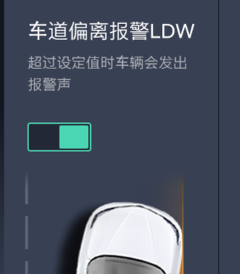

- 空气净化器,缺少carservice信号;
- 10.4的CCstyle代码中残留有不干净的布局样式,需要修改；
  - 所有的标注，最好用x-y来标注，这样简单并且好用；10.4和8吋的标注，因为页面布局样式变了，它们的标注方式也变，在控件中，并不适合用同一个方法来写，这样要么重新标注10的，要么重新标注8的；
  - 明天可以先跟肖娜要八寸的布局图，公共控件一部分；
  - 增加一些画面组织的view，但不会有太大的影响；

- WHEN LEARN SOMETHING USE THEOFFICEAL SITE BETTER；
- JiraID:ZXQ-17341: fix bugs
- 开始8吋视觉；车辆控制tab；
- 看专利；
- 军君的工具开发；
- 风险点：扩展车型和颜色——需要考虑；
- JiraID:ZXQ-200: modify IPKSpdLimmitCfg；
- Popup的修改提交；
- JiraID:ZXQ-17341: fix bugs；
- 联系实车，复现bug；
- See sed;
- 电动尾门，进行提交；
- 换账号数据处理；
- 图片尺寸调整导致的显示问题；
- 如果区分车主用户和非车主用户：
  - 下次年检时间，在非车主登录时也拿不到数据的，被后台拒绝；
  - 如果区分账号，启动到车辆信息的时间肯定延长，账号是异步返回；
  - 感觉车辆信息中，和后台交互的设计并不完善，都没利用后台的返回码；
- JiraID:ZXQ-18755: fix bug & change vehicle img to default when no actual vehicle img existing；
- 记忆座椅；SOC；AS24联调；
- JiraID:ZXQ-19489: SunroofLazyOpenCfg & LazyOpenCfg function realization；
- 电动尾门；
- Disable的问题；
- Add area, widgets, controller；
- 图像识别和算法的网站或github开源项目；
- Front-end planning；
- Angularjs; have read it through so happy;
- SOC 交代吗；
- JavaScript 单元测试框架：Jasmine 初探
- 驾驶习惯开发；
- settingconfig文件中有多余的sound，general；
- 集控的两个文件不对；应该合并成一个；
- 8的Comfort，天润看door& doorwin finishd；
- 8 Comfort
- 辅助驾驶tab开发？
- 解决2维布局宽度问题，还有和10.4兼容的问题、车灯、车锁；
- Ml，第二部分；
- 8吋开发，空调、外后视镜、座椅；
- 八寸资源
  - 驾驶习惯中两个资源过大；
  - 因为背景问题，故障图标、电动尾门的图片需要重新剪切；
  - 辅助驾驶中，图片的背景都不一致；
  - 两个mask需要重新剪切；
- 远丽的文言变动；
- 八寸风险点：需要过一遍，才开始大规模开发；
  - 车灯模块，会出现上面一溜卡片，下面为空的场景；
  - 车锁模块会出现小方块在上，长方体在下，且长方体右上角为空的场景；
  - AEB模块和十点四的布局差别很大；

- JiraID:ZXQ-19792: changing statements for air condition according to UE
- 抗锯齿、文字输入；画面的实现细节；
- styleParser的校验；
- 版本校验提交；
- 赵亮屏蔽摄像头遮挡信号；
- dataVersion checking 数据文件的版本；
- 看缓存的网页文件；
- 机器学习；
- 比老师
- 八寸设置提交；
- 8吋的车型和颜色机制；
- JiraID:ZXQ-200: changing for 8 display manifest
- JiraID:ZXQ-200: update manifest
- JiraID:ZXQ-20998: implementation of data version check mechanism
- JiraID:ZXQ-20907: delete camera blocked related codes
- JiraID:ZXQ-21106: fix a display related bug
- 烧新版本；
- 用cnn的代码，会用；
- 看完一篇论文，做笔记；
- openGL做一个提交；
- 用cnn的代码，会用；
- silverGold 提交；
- JiraID:ZXQ-20068: update manifest
- JiraID:ZXQ-21265: fix a bug & add silverGold for AS24
- 设置新需求review；
- 设计一个自动布局的layout控件；（周三）
- 根据sytle，emulatorView;
- Emulator view 上板子；
- 增量push文件；
- 收尾八寸的新需求；
- 解文件丢失的bug；
- JiraID:ZXQ-21964: fix a bug about config file missing
- Popup 的修改，车牌号？
- 提醒Popup 布局；
  - JiraID:ZXQ-21620: update manifest
- 车辆设置：空调系统设置，AS24功能，增加：净化器自动运行选项，适配智能净化器时显示：lack VEHICLE AIR PURIFIER SYSTEM 配置信号，埋点功能，服务 8
- 车辆设置：行人警示提示音音量，IP34功能，可选择行人警示提示音音量。1-10档，默认6档；缺少联调，Lack:埋点功能，服务两个 8 吋不跟进开发
- 车辆设置：增加驾驶：转向手感，ZS1X车型配置，选择用户的转向手感，8寸功能：lack 配置信号，缺少联调，埋点功能，服务 8

- 清理收尾新需求的开发工作；
- JiraID:ZXQ-21806: fix a bug as fcw figure wrongly named
- JiraID:ZXQ-21824: fix a bug about usertrack for fcw
- JiraID:ZXQ-21933: fix a bug about speed select popup
- JiraID:ZXQ-22188: fix a bug about user track
- 做界面；workshop;
- 如果错误，访问网络并获取校验；月乔说，想太多

2016年08月24日
- 9月9号开始做预约充电；
- 八寸的视觉再修正下;
- Less用法，最好做一个示例；
- Node+mogodb;
- 8吋在十月份要达到十寸7.15的状态;
- 书写一个驾驶行为分析的doc；
- 开发预约充电的信号模型；
- 验证clipping对叔叔的屏蔽效果；
- React 的思想用在我们的开发中;
- 推动黎霄组织会议，评审设置四期拆分；
- 可配置的平台化，中介service做到调整，上层自动适应；
- 心理学——信任；
- Hmi js format；对整个目录进行JsFormat;项目工程中，文档比较多，json,js等；从车机中adb pull下来的文件也是乱的格式，需要用这个工具来整体format；
- IPk拆分,参与其中; 地图的dashmap看完了
- 车辆拆分，难点是画面层级的考虑，这个也是自己的空白点；硬按键处理；
- 预约充电模型引入画面;
- CAN网络\carservice\BSP\实车\;——周三
- 地图代码分析——周三；
- 驾驶模式——周三；
- Driving widget的布局间隙；根据视觉调整；
- 完善预约充电的画面；
- SK81车型图片加载；
- HMI总结交流会
- 修改视觉的问题，西彭；
- Hmi tool 下面，车型，屏幕分辨率；view的解析；--周三
- settingConfigProxy需要扩展；
- 今天要交出styleView，并且做一个demo；
- 开发和设计团队的第一次联谊活动
- 12.3交互的问题点：
  - 车辆状态，是新增的吗？不在之前的PD范围内；
  - 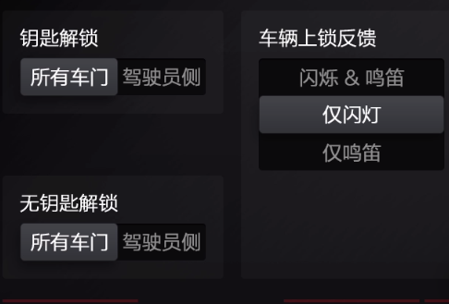多选开关，segmentedControl，有横向和纵向的：在8寸开发中，视觉因为纵向多选开关，在操作时难以定位为理由不采用的，而这个设计中两种风格都有。
  - 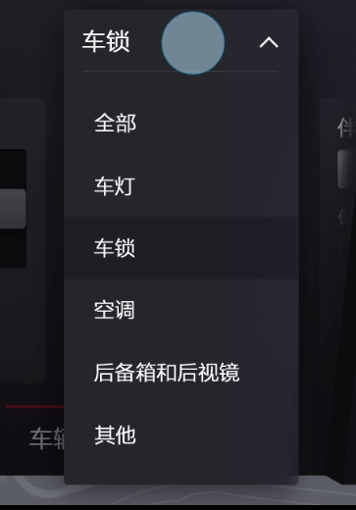6-1mov 中，通过点击带向下箭头的标题，来实现页面的滚动和定位：页面在用户左右滑动时，会不会滚动？这些项目是可配置的，有情况下车锁模块没有、有时候空调等没有，这个情况下这个导航也需要动态配置了？舒适便捷页面配置下来，只有车灯一项、车锁一项，都占不满一个画面，还需要导航吗？而且后备箱和后视镜是独立的配置模块，却写在一起，如果后备箱没有，还要动态配置标题中的文言？‘全部’又是什么考虑？
- 过滤模块bug；
- 开发预约充电前期的工作——确认程程进程；
- 添加一个widget；
- 工作生活当中，不能做老好人，要有自己的底线和坚持；
- JiraID:ZXQ-20960: add titles for cards in 8
- BmsChargeRemainTime：数据单位是什么？
- FicmReserDurationTime: scale 是0.5，那么我收到的数据是有19.5这样的吗
- JiraID:ZXQ-22671: fix a bug add little modify for layout of 8
- JiraID:ZXQ-22861: fix a bug by replacing resource image
- JiraID:ZXQ-20960: modify display in 8
- JiraID:ZXQ-23235: fix a bug about smart air conditioner
- JiraID:ZXQ-23273: fix a bug about title display & enable smartControl

预约充电交互评审：

